31207
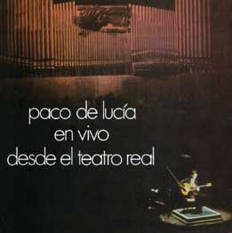

PACO DE LUCIA
EN VIVO DESDE EL TEATRO REAL (1975 - Live)

1 ALEGRIAS (Alegrias)

Archivio Bottega:
0, Paco de Lucia - ALEGRIAS
Flamenco - [Cantiñas/Alegrias]
Instrumental Alegria , Guit.Sola
Capotasto: NN - Note Varie: (Alegria Guitarra Sola)

2 TARANTAS (Tarantas)

Archivio Bottega:
0, Paco de Lucia - TARANTAS
Fandango - [Cantes de las Minas]
Instrumental Taranta , Guit.Sola
Capotasto: NN - Note Varie:

3 GRANAINA (Granaina)

Archivio Bottega:
0, Paco de Lucia - GRANAINA
Fandango - [Cantes de Malaga y Granada]
Instrumental Granaina , Guit.Sola
Capotasto: NN - Note Varie:

4 ZAPATEADO (Zapateado)

Archivio Bottega:
0, Paco de Lucia - ZAPATEADO
Afflamencati - [Baile]
Instrumental Zapateado por Tango, por Tango, Guit.Sola
Capotasto: NN - Note Varie:

5 SOLEA' (Soleà)

Archivio Bottega:
0, Paco de Lucia - SOLEA'
Flamenco - [Soleares/Bulerias]
Instrumental Soleà , Guit.Sola
Capotasto: NN - Note Varie: (Soleà Guitarra Sola)

6 FANDANGO (Fandango)

Archivio Bottega:
0, Paco de Lucia - FANDANGO
Fandango - [Fandangos]
Instrumental Fandango , Guit.Sola
Capotasto: NN - Note Varie:

7 GUAJIRA DE LUCIA (Guajira)

Archivio Bottega:
0, Paco de Lucia - GUAJIRA DE LUCIA
Afflamencati - [Ida y Vuelta]
Instrumental Guajira , Guit.Sola
Capotasto: NN - Note Varie:

8 RUMBA (Rumba)

Archivio Bottega:
0, Paco de Lucia - RUMBA
Afflamencati - [Ida y Vuelta]
Instrumental Rumba , con Guit.e ritmica
Capotasto: NN - Note Varie: (*rovinata)

